سه سطر فاصله بين عنوان مقاله و ابتداي صفحه
سه سطر فاصله بين عنوان مقاله و ابتداي صفحه
سه سطر فاصله بين عنوان مقاله و ابتداي صفحه
عنوان مقاله(Bold)
يك سطر فاصله
در تمام متن بدون تورفتگي
نام و نام خانوادگي مولف اول
نام و نام خانوادگي مولف دوم
دو سطر فاصله
دو سطر فاصله
چكيده: (حداكثر در 300كلمه)
متن چكيده متن چكيده متن چكيده متن چكيده متن چكيده متن چكيده متن چكيده متن چكيده متن چكيده متن چكيده متن چكيده متن چكيده متن چكيده متن چكيده متن چكيده متن چكيده متن چكيده متن چكيده متن چكيده متن چكيده متن چكيده متن چكيده متن چكيده متن چكيده متن چكيده متن چكيده متن چكيده متن چكيده متن چكيده متن چكيده متن چكيده متن چكيده متن چكيده متن چكيده متن چكيده متن چكيده متن چكيده متن چكيده متن چكيده متن چكيده متن چكيده متن چكيده متن چكيده متن چكيده متن چكيده متن چكيده متن چكيده متن چكيده متن چكيده متن چكيده متن چكيده متن چكيده متن چكيده متن چكيده متن چكيده.
در تمام متن 5 ميلي متر تورفتگي
كليد واژه: شامل، حداكثر، پنج، كلمه، مي باشد.
يك سطر فاصله
مقدمه
متن مقدمه متن مقدمه متن مقدمه متن مقدمه متن مقدمه متن مقدمه متن مقدمه متن مقدمه متن مقدمه متن مقدمه متن مقدمه متن مقدمه متن مقدمه متن مقدمه متن مقدمه متن مقدمه متن مقدمه متن مقدمه متن مقدمه متن مقدمه متن مقدمه متن مقدمه متن مقدمه متن (نام خانوادگي،سال انتشار كتاب، شماره صفحه) متن مقدمه متن مقدمه متن مقدمه متن مقدمه متن مقدمه متن مقدمه متن مقدمه متن مقدمه متن مقدمه متن مقدمه متن مقدمه متن مقدمه متن مقدمه متن مقدمه متن مقدمه متن مقدمه متن مقدمه متن مقدمه متن مقدمه متن مقدمه متن مقدمه متن مقدمه متن مقدمه متن مقدمه متن مقدمه متن مقدمه متن مقدمه متن مقدمه متن مقدمه متن مقدمه متن مقدمه متن مقدمه متن مقدمه متن مقدمه متن مقدمه متن مقدمه متن مقدمه متن مقدمه متن مقدمه متن مقدمه متن مقدمه متن مقدمه متن مقدمه متن مقدمه متن مقدمه متن مقدمه متن مقدمه متن مقدمه متن مقدمه متن مقدمه متن مقدمه متن مقدمه متن مقدمه متن مقدمه متن مقدمه متن مقدمه متن مقدمه متن مقدمه متن مقدمه متن مقدمه متن مقدمه متن مقدمه متن مقدمه.
يك سطر فاصله
روش تحقيق:
روش تحقيق روش تحقيق روش تحقيق روش تحقيق روش تحقيق روش تحقيق روش تحقيق روش تحقيق روش تحقيق روش تحقيق روش تحقيق روش تحقيق روش تحقيق روش تحقيق روش تحقيق روش تحقيق روش تحقيق روش تحقيق روش تحقيق روش تحقيق روش تحقيق روش تحقيق روش تحقيق روش تحقيق روش تحقيق روش تحقيق روش تحقيق روش تحقيق روش تحقيق روش تحقيق روش تحقيق روش تحقيق روش تحقيق روش تحقيق(Name Family, year, Page)
A+B------C+D (1)
روش تحقيق روش تحقيق روش تحقيق روش تحقيق روش تحقيق روش تحقيق روش تحقيق روش تحقيق روش تحقيق روش تحقيق روش تحقيق روش تحقيق روش تحقيق روش تحقيق روش تحقيق
يك سطر فاصله
الف- بيان مساله و معرفي نمونه و اطلاعات
روش تحقيق روش تحقيق روش تحقيق روش تحقيق روش تحقيق روش تحقيق روش تحقيق روش تحقيق روش تحقيق روش تحقيق روش تحقيق روش تحقيق روش تحقيق روش تحقيق.(نمودار1)
يك سطر فاصله
نمودار1: بصورت وسط چين ( به همراه توضيح و ذكر ماخذ)(نام خانوادگي،سال انتشار كتاب، شماره صفحه)

روش تحقيق روش تحقيق روش تحقيق روش تحقيق روش تحقيق روش تحقيق روش تحقيق روش تحقيق روش تحقيق روش تحقيق روش تحقيق روش تحقيق روش تحقيق روش تحقيق روش تحقيق روش تحقيق روش تحقيق روش تحقيق روش تحقيق روش تحقيق روش تحقيق روش تحقيق.(تصوير 1)
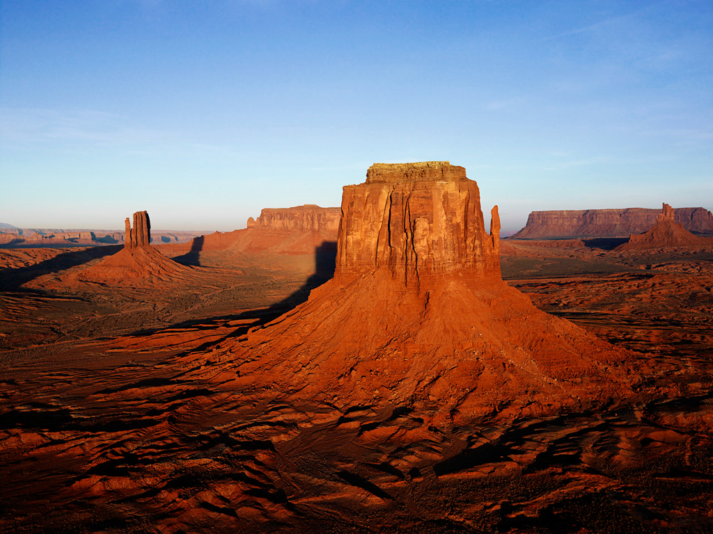
تصوير1: بصورت وسط چين ( به همراه توضيح و ذكر ماخذ) (نام خانوادگي،سال انتشار كتاب، شماره صفحه)
يك سطر فاصله
بحث
نتايج و بحث نتايج و بحث نتايج و بحث نتايج و بحث نتايج و بحث نتايج و بحث نتايج و بحث نتايج و بحث نتايج و بحث نتايج و بحث نتايج و بحث نتايج و بحث نتايج و بحث نتايج و بحث نتايج و بحث نتايج و بحث نتايج و بحث نتايج و بحث نتايج و بحث نتايج و بحث نتايج و بحث نتايج و بحث نتايج
يك سطر فاصله
جدول شماره 1- بصورت بالانويس
رديف | ستون 1 | ...... | ستون n
1
2
3
يك سطر فاصله
نتيجه‌گيري و پيشنهادها(Bold&Italic)
نتيجه گيري نتيجه گيري نتيجه گيري نتيجه گيري نتيجه گيري نتيجه گيري نتيجه گيري نتيجه‌گيري نتيجه گيري نتيجه گيري نتيجه گيري نتيجه گيري نتيجه گيري نتيجه گيري نتيجه گيري نتيجه‌گيري نتيجه گيري نتيجه گيري نتيجه گيري نتيجه گيري نتيجه گيري نتيجه گيري نتيجه گيري نتيجه گيري نتيجه گيري نتيجه گيري نتيجه گيري نتيجه گيري نتيجه گيري نتيجه گيري نتيجه گيري نتيجه گيري نتيجه گيري نتيجه گيري نتيجه گيري نتيجه گيري نتيجه گيري نتيجه گيري نتيجه گيري نتيجه گيري نتيجه گيري نتيجه گيري

پي نوشتها:

فهرست تصاوير:

فهرست جدول ها:

فهرست نمودارها:

منابع(چيدمان بر اساس حروف الفبا)
- نام خانوادگي، نام. (سال). نام كتاب(بصورت Italic)، ترجمه، جلد ....، چاپ ... .محل نشر: ناشر... .
- مددپور، محمد (1371). حكمت معنوي و ساحت هنر. تهران: حوزه هنري
- Martin, F.R(1968). The Miniature Paintings and Painters of Persia, India and Turkey, Landon: Holland Press

1 - تمامي متن مقاله شامل متن اصلي و زير نويس ها و ... با فونت Louts خواهد بود. با اين توضيح كه عناوين اصلي با سايز 14 Bold و زير نويسها و توضيحات عكسها، جدوال و نمودارها با فونت 10 خواهد بود.
2 – رتبه علمي، محل خدمت و آدرس پست الكترونيكي(دانشيار گروه معماري دانشگاه هنر اسلامي تبريز)
3- رتبه علمي، محل خدمت و آدرس پست الكترونيكي
4- رفرنسها همانند نمونه بايد در داخل متن آورده شود.

